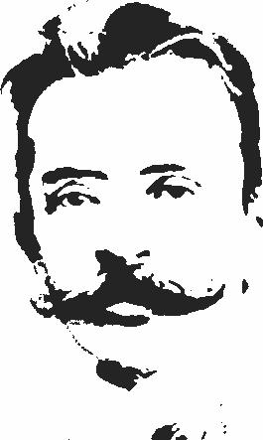
2.Domače branje
Ivan Cankar
Črtice

Osnovna šola Gornja Radgona

O avtorju
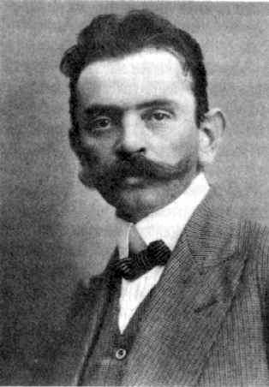Ivan Cankar se je rodil na Vrhniki (na Klancu) 10. maja 1876 kot osmi otrok v propadajoči obrtniško – proletarski družini trškega krojača. Mladost je preživel na Vrhniki, kjer je tudi obiskoval osnovno šolo, realko pa v Ljubljani. Po maturi se je vpisal na dunajsko tehniko, a je študij kmalu opustil. Vendar Dunaja še celih 11 let ni zapustil, s tem, da se je vmes večkrat vračal domov. Preživljal se je s pisanjem. Po vrnitvi iz Dunaja leta 1909 se je naselil na Rožniku (danes Cankarjev vrh) v Ljubljani. Ob izbruhu prve svetovne vojne je bil nekaj časa interniran na ljubljanskem gradu, nakar je moral k vojakom v Judenburg. Zaradi slabega zdravja so ga kmalu odpustili. Vrnil se je v Ljubljano, kjer je 11. decembra 1918 zaradi pljučnice umrl.
Cankarju kot osrednji osebnosti moderne slovenske književnosti se je danes brez temeljitejšega poznavanja časa in razmer, v katerih je živel, ni lahko približati. V šolskih klopeh je bil večini Slovencev predstavljen kot pisatelj, ki je v svojih delih bičal socialne krivice in zlaganost različnih slojev in struktur takratne družbe, a istočasno tudi kot pisatelj, ki je izjemno globoko spoštoval in občudoval svojo mater, svojo domovino in Boga. Prav to so tiste vrednote, za katere je verjel, da so usodnega pomena za obstoj Slovencev kot naroda, ne samo v njegovem času, ampak tudi v bližnji in tudi bolj oddaljeni prihodnosti.
V besedni umetnosti se je najprej poizkusil kot pesnik (zbirka Erotika), a je kmalu spoznal, da se z Župančičem v pesništvu ne bo mogel kosati. Zato se je že v dunajskem obdobju preusmeril v pripovedništvo in se kot literarne zvrsti najprej oprijel črtice. Izdal je kar 9 zbirk črtic, med katerimi velja omeniti naslednje: zbirko socialnih črtic Za križem, v zbirki Moje življenje je iskreno in preprosto opisal svoja otroška leta in z veliko ljubeznijo slikal svojo mater, ta ljubezen oziroma vrednota je zelo poudarjena tudi v zbirki Podobe iz sanj, v kateri je sicer največ govora o prvi svetovni vojni in usodi naših ljudi v njej.

Sveto obhajilo

Obnova
Črtica govori o materi, ki ima pet otrok. Mati je odšla po kruh, da bi nasitila svoje otroke saj so bili zelo lačni. Vedeli so kadar pride mati, prinese kruh. Ni je bilo dolgo časa in otroci so bili v veliki negotovosti kaj se je zgodilo z materjo. Ampak, še vedno so upali, da dobijo tako želen kruh. Mati se je pozno ponoči vrnila s hlebcem kruha, ki ga je zelo težko izprosila od peka, saj je bila brez denarja. Navsezadnje srečen pogled na mater z zlato zapečenim hlebcem v rokah.
Oznaka oseb
Ivan: Je kot vsi ostali otroci občudoval skrbnost in marljivost svoje matere.
Mati: Je bila vsa majhna in sključena, vendar skrb za njenih pet otrok je bila neizmerno velika. Globoka brazda je bila na njenem čelu.
Kraj in čas dogajanja
Se dogaja v hiši na Klancu. Konec 19. Stoletja.
Najlepši odlomek
O mati, zdaj vem: tvoje telo smo uživali in tvojo kri smo pili! Zato si šla tako zgodaj od nas! Zato ni veselja v naših srcih, ne sreče v našem nehanju!...
Poanta
Mati je morala sama poskrbeti za svoje otroke in je za njih naredila vse.

Skodelica kave

Obnova
Črtica govori o Ivanu Cankarju, ki je pred petnajstimi leti prišel domov in je bil tam tri tedne. Prve noči je spal v izbi, potem se je preselil na podstrešje, spal je na senu. Pred vrata na klanec je postavil mizo, nekega dne si je zaželel kave. Mati ga je pogledala z velikim plahim pogledom. Slišal je korake po stopnicah in je videl mater, ki drži skodelico kave v roki. Vendar je z zlobnim glasom rekel: ''Pustite me na miru!... Ne maram zdaj!'' Ni še bila na vrhu stopnic, videl jo je samo do pasu. Gledala je prestrašeno. Roka ki je držala skodelico, se je tresla. Vzel je kavo in jo popil. Misleč: Zvečer ji povem tisto ljubeznivo besedo. Ampak je nikoli ni rekel. Ne zvečer ne drugi dan.
Oznaka oseb
Ivan Cankar: Kljub temu, da je mater ljubil ni te ljubezni in spoštovanja nikoli pokazal.
Mati: Je zelo prijazna. Ne glede na njegovo neprijaznost – nespoštovanje mu je vedno dala kruha in skuhala kavo.
Kraj in čas dogajanja
Se dogaja v hiše na Klancu. Začetek 20. Stoletja.
Najlepši odlomek
Tri ali štiri leta kasneje mi je v tujini tuja ženska prinesla kavo v izbo. Takrat me je izpreletelo, zaskelelo me v srcu tako močno, da bi bil vzkriknil od bolečine. Zakaj srce je pravičen sodnik in ne pozna malenkosti…
Poanta
Govori o tem kako delajo matere vse za svoje otroke, a mladostniki za to niso hvaležni, in tudi če se hočejo zahvaliti se potem ne.

Pavličkova krona

Obnova

Pavliček je bil reven človek brez dela. Ker ni delal seveda tudi ni imel denarja. Bil je Petek in njegov sin Janjek je imel nedeljo god. Janjek si je zaželel žogo, potico in stari Pavlinček mu je obljubil še nož. Vse to bi stalo eno krono. Samo eno krono. Ampak stari Pavlinek ni imeli niti ene krone. Beračil je po celem mestu, nakoncu je poizkušal ukrasti nekaj cekinov pri peku.Vzel je nekaj kron in hlebec kruha in bežal, a ga je pek dobil in hitro je dobil nekaj krepkih po glavi. Kmalu je bila tam cela družba, ki ga je zasmehovala, da je berač, da krade....
Nato pa je umrl.

Oznaka oseb

Pavlinček: Je bil star reven mizar. Bil je dober človek in je hotel svojemu sino da bi bil srečen. Ubljubil je sinu da bo mu kupil nekaj in to je hotel storiti na vsak način. Čeprav ni imel denarja. Beračil je da bi dobil kaj denarja, a ljudje mu niso hoteli dati ničesa. Nakoncu je vkradel peku nekaj kovancev in hlebec kruha, vendar ga je pek odkril in pavlinček je že ležal na tleh. Nakoncu umre.

Kraj in čas dogajanja

Pri Pavlinčku Doma, pri peku....(Pri vseh kjer je beračil.). Čas ni določen.

Najlepši odlomek

Še tesneje sem zagrnil okno, legel sem in sem se odel preko glave, da bi ne slišal več življenja. Toda bučalo je od daleč, klicalo, kakor glas človeka, brez tolažbe umirajočega… če bi se zakopal globoko v zemljo, bi klicalo v mojem srcu samem.
Poanta

Pavlinček je bil dober človek, a je ga želja da bi njegov sin bil srečen, vzpudbodila do rarvine.

